

Central de Atendimento ao Usuário

Solicitações de alteração no catálogo GLPI

Manual do Solicitante



**Sumário**

1. Acessando o sistema.......................................................................................... 2
2. Solicitando a inclusão de um serviço.................................................................. 4
3. Solicitando a modificação de um serviço............................................................ 5
4. Solicitando a exclusão de um serviço.................................................................. 6
5. Acessando os pedidos realizados no dia.............................................................. 7

Prezados, este manual foi criado com a finalidade de mostrar as funcionalidades do sistema de solicitações de alteração no catálogo do GLPI.

1. Acesso ao sistema

Acesse o sistema do TRT da 1ª Região (RJ) pelo link [catalogo-glpi.trt1.jus.br](http://atendimento.trt1.jus.br) .

Na tela de inicial, insira seu login de atendente (exemplo: joao.silva ) e telefone para contato. Clique no botão "Acessar".

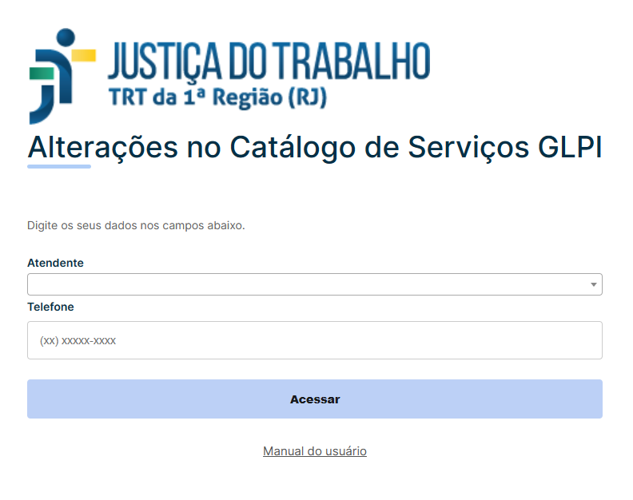

Será apresentada a tela para escolha do que deseja fazer, selecione uma das opções: “INSERIR”, “MODIFICAR” ou “EXCLUIR”. Nessa tela também é possível acessar os pedidos já realizados no dia.

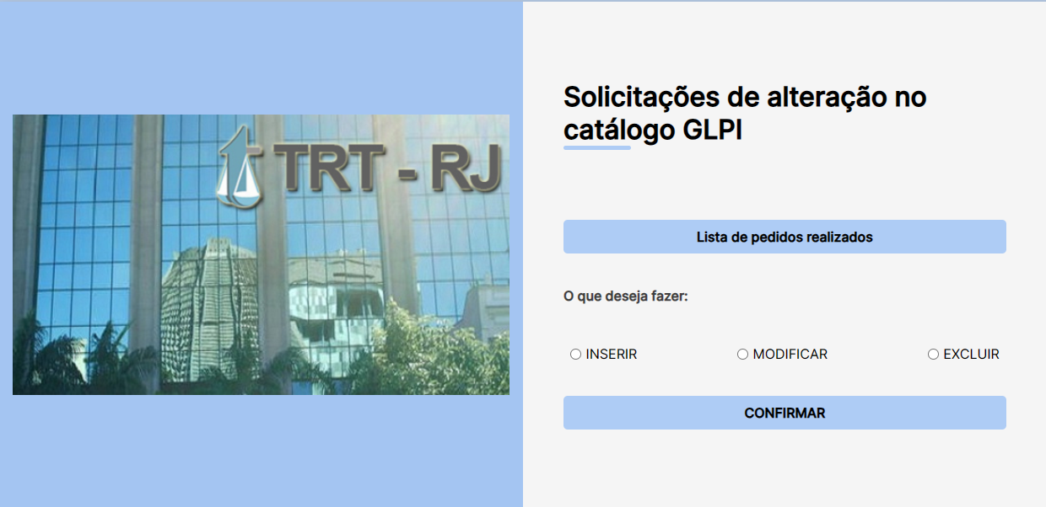

2. Solicitando a inclusão de um serviço no catálogo**, siga o modelo apresentado na tela para solicitar o novo serviço, nesta tela todos os campos são obrigatórios, com exceção do campo** Nova Fila e **comentários. No canto superior direito é possível retornar para a tela de escolha ou acessar os pedidos já realizados no dia.**

Em caso de nova fila, selecione a opção *\*Nova Fila* em *Fila (Grupo Resolvedor)* e digite o nome da nova fila no campo *Nova Fila e Comentários*. Ex. CSET::DATTI

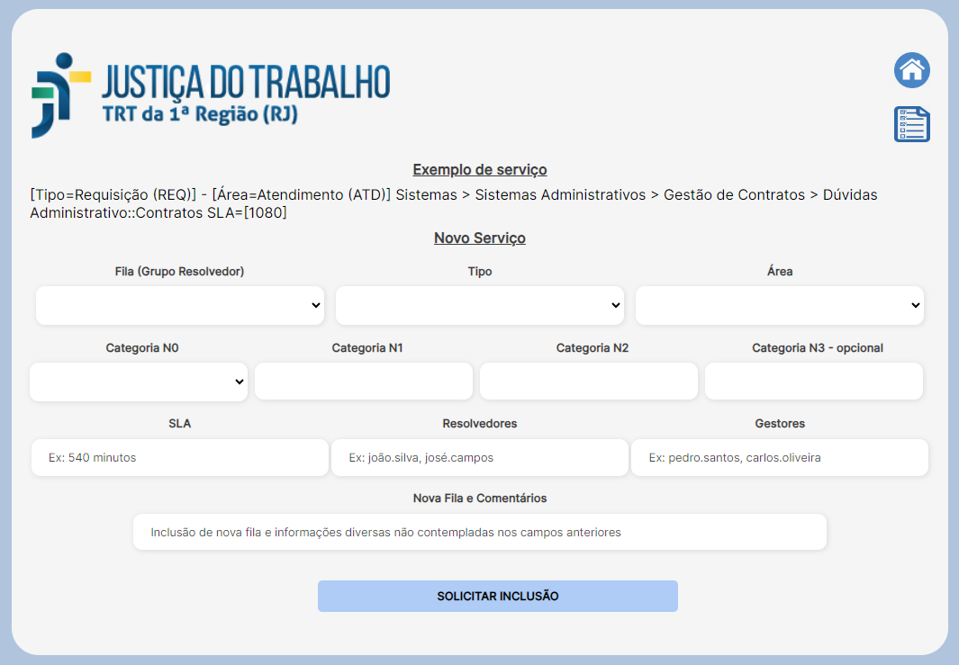

3. Solicitando a modificação de um serviço no catálogo **-**  Selecione a Fila (Grupo Resolvedor) e logo após escolha o serviço que será modificado. Preencha os campos que serão alterados no serviço, o preenchimento dos campos não é obrigatório. **No canto superior direito é possível retornar para a tela de escolha ou acessar os pedidos já realizados no dia.**

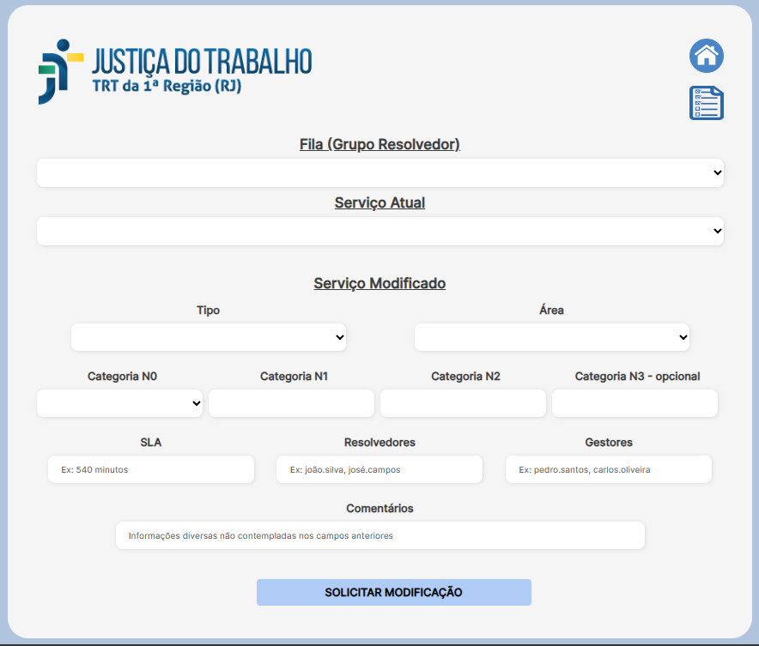

4. Solicitando a exclusão de um serviço no catálogo **-**  Selecione a Fila (Grupo Resolvedor) e logo após escolha o serviço que será excluído.

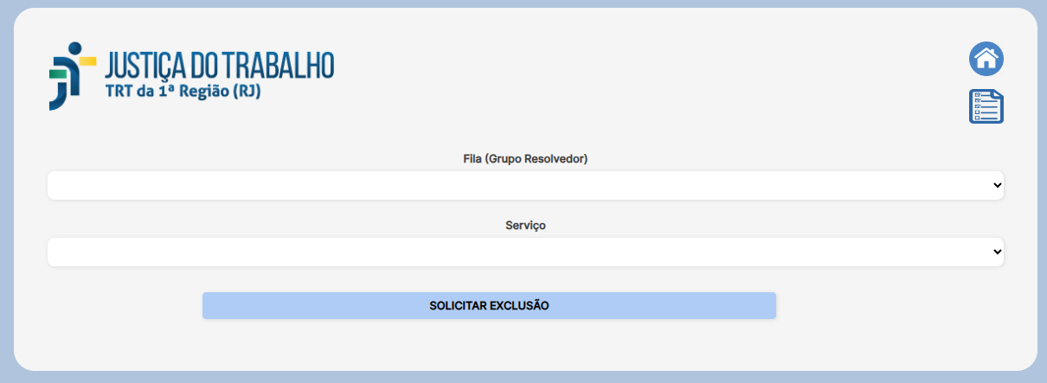

5. Pedidos de alteração realizados no dia **–** Selecione a Fila (Grupo Resolvedor) que deseja visualizar os pedidos. Caso deseje fazer alguma alteração ou exclusão no pedido, selecione o serviço nos itens “INSERIR”, “MODIFICAR ” ou “EXCLUIR, após selecionado clique no ícone da lixeira ao lado para apaga-lo, caso se trate de uma modificação, será necessário refazer o processo de criação do pedido, clicando no ícone do canto superior direito. Nessa tela apenas os pedidos realizados no dia presente serão mostrados, os demais pedidos deverão ser alterados no chamado criado para a alteração.

